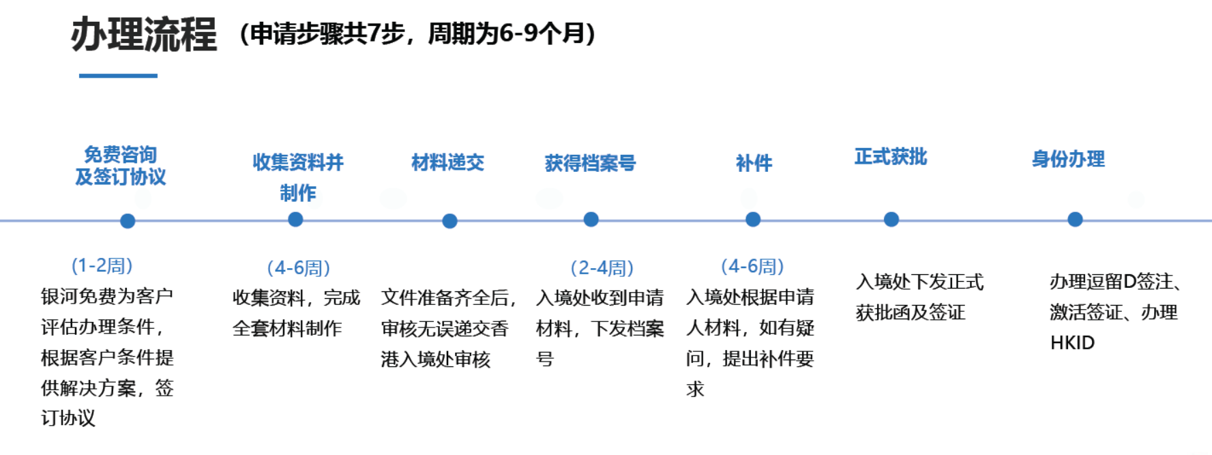

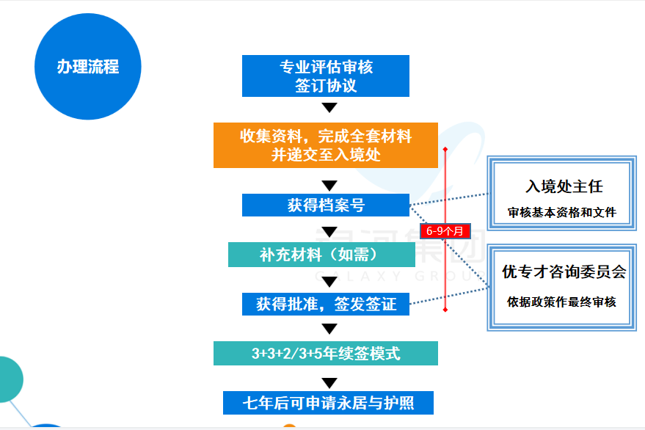

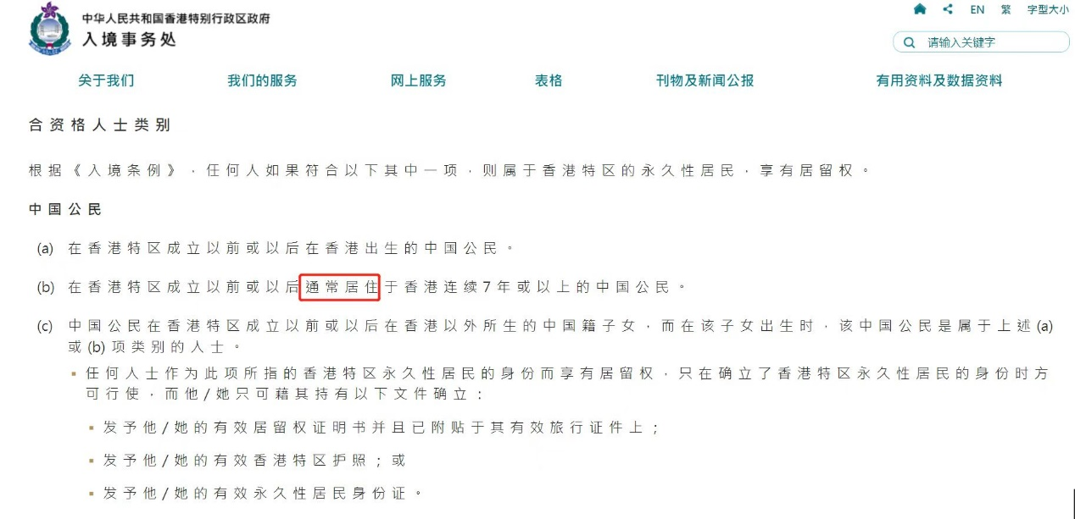

关于续签和转永居也给您介绍一下。

香港永居的条件：一是满足七年的时间年限要求、二是七年内跟香港保持着通常性的往来和居住。比如出入境记录（没有次数要求、看自己的工作和生活安排）、偶尔短暂或者长居的生活痕迹、个人开户、消费流水、买保险等。或者后期有可能到那边工作证明什么的都可以的。因为香港没有移民监，没有工作绑定和居住绑定，只要续签的时候能够提供出来一些跟香港保持维系关系的证明即可。

香港续签是非常灵活的，不做移民监的要求，官方写明只要跟香港保持一个“通常性往来和居住”即可，根据官方的说明，入境处文件上有出了2方面：

1. 可以通过业务痕迹去续签，比如：无论是自雇、还是受雇，都会有一些像商业登记证、或劳务合同、纳税证明、强积金缴纳等相关的记录，都可以通过相关的证明去做续签的手续。
2. 如果短期内没有到香港做业务的打算，可以通过最简单的方式，就是往来和居住方面去体现。这个属于生活方面，比较零散，比如说：出入境方面，建议183天有一次入港的记录，一年差不多最低2次，越多越好。当然这个也不是官方的要求，而是我们主做香港身份16年了，每天都在帮客户办理续签和转永居的手续，是给到这样的建议。当然说现在疫情，像我们的客户确实也有一年半左右没有去香港的，那到身份到期，续签的时候可以通过合理的解释说明信，给到足够的理由，做合理的解释说明信也是可以哒。当然说如果后面疫情缓解了，还是建议常去香港，如果去的次数多，像深圳的客户，一年去5、6次，次数多，可以不用住的太久，但是如果去的次数少，建议去一次就可以多居住一段时间，具体这个时间多久，可以根据自己的工作生活安排就好，可以一周、也可以2周、居住越久越好。因为无论是短暂或长期的居留，都会产生香港的居留痕迹，比如居住地址、或者消费流水、或租的房子还会有租房合同或水电煤气账单之类的，都可以作为续签的证明；其它像北方、或上海的客户，也有的每年带着小孩寒暑假去香港上培训班，会产生成绩单、学生手册等、或者购买商业保险、或电话卡、个人开户等相关至少提供2、3项足够有说服力的证明或者以上，越多越好，基本上都可以作为续签的证明往下续签的。基本上相对于获批，香港的续签是偏于流程性和手续性的事宜，往七年的时间靠拢、无论居住或还是业务，粘性越来越强就行比较简单。

申请香港身份有两个套餐服务合同，根据服务节点不同收费不同：

方案一：6.1万是从签约服务到您7年后拿到香港永居，7年内您如果添加受养人也是在服务范围内的，并且有30项安家落地咨询服务；

方案二：4.1万是从签约服务到您拿到香港居民身份证。

我们整个服务流程：启动合约、付费—组建香港优才服务群，专业团队5人为您服务，文案经理、文案老师、服务管家、商务经理，规划师— 专业文案老师对接您，订制私人清单，完成赴港计划、个人声明、推荐信......所有专业文书撰稿 — 三轮审核定案，递交香港入境处 — 6-9个月审理期—原则获批 — 正式获批 — 拿到身份—2次续签—申请永居— 拿到护照—安家落户。

上面的清单，在提交之前仔细核对，尽量全面以减少接下来补件的沟通时间和准备时间。

在我自己申请以及同百余名申请者沟通的过程中，我发现一次性提交完整的材料还是比较困难的，**下面结合我的经验，逐个介绍每一项材料的内容（编号与上图中文件编号一致）。**

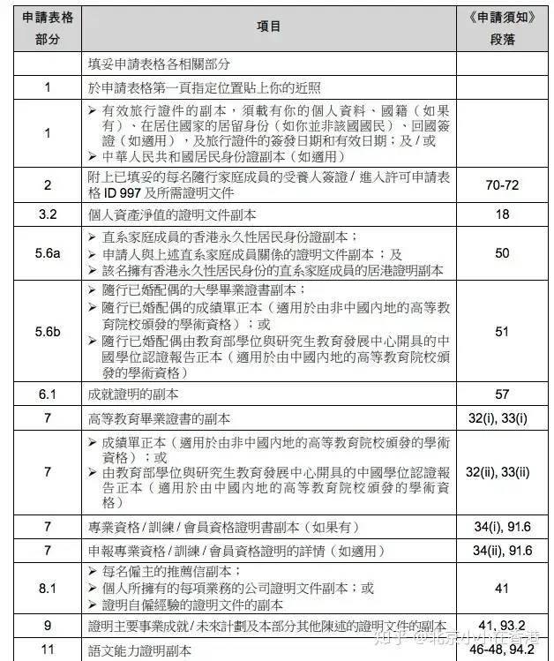

1. 主申请人的**ID981表格（**每一页都需要签字），表格可以用pdf编辑器填写内容，打印出来手工签名；主申请人的旅行证件（一般提交港澳通行证，**如果使用护照需要提交居住国外的证明**）复印件和内地身份证复印件；

2. 每一名受养人（即配偶和18岁以下的子女），都需要填写一份**ID997表格，**以及提交相应的**结婚证、出生证**等证明；受养人表格上的保证人，即优才计划的主申请人；

3.2 个人资产净值证明复印件，这里**不要求提供个人名下所有的财产**，原则上来说，够主申请人和所有的受养人在香港一年的生活支出就可以了。最方便的就是**银行的存款证明**，或者**定存单、基金净值和股票净值。**如果可以提供这些，不建议使用房产做资产证明，因为涉及比较复杂的评估公证等流程；

5.6a 如果有**直系家庭成员是常住香港的永久居民，**可以加五分，需要提供该亲属的香港永久身份证、关系证明和居港证明副本，居港证明一般是三个月之内的水电煤账单；

5.6b 如果配偶有本科以上学位，可以为主申请人加5分，那么需要提供配偶的毕业证书和学位验证报告（如国外的学位，则提供成绩单原件）；

6.1 成就证明副本，过往所获的专利、含金量较高的证书等可以提供复印件；

7. 主申请人的毕业证（我记得当时我还被要求提供了学位证）、学位验证报告（如**国外学位需要成绩单原件**）、专业资格证书（如有）及详情（包括颁发机构的名称和联系方式、该资质是否是执业的法定资质、认可程度、该资质的录取条件、考核及培训要求）。我个人觉得，入境处之所以要这些，是因为专业资格证书没有直接的加分，他们要通过这些具体的信息来决定申请人在分数之外的综合水平和经验。所以如果有相关专业的资格证明建议提供；

8.1 **雇主推荐信，**过往的每一份工作需要提供一份 ，而且需要具有入境处要求的几个要素：担任各个职位的起止时间、主要工作职责、 获授权人士的手写签名、用公司信笺纸打印、公司名称和联系方式、有公司盖章，其实这个推荐信功能上相当于我们平时的工作证明。我个人的建议，**文件抬头用“工作证明”**而不是“推荐信”，但是内容尽量按照入境处的要求来准备。工作证明，是每个公司平时经常开具的文件，而且不会像“推荐信”一样有太多的主观色彩而给HR心理负担；自己开公司的需要提供其它文件，按照申请须知提交即可，一般自己开公司的提交这些资料都没有难度，这里不具体讨论：）

9. 成就证明副本，这部分也不是必需的，不过如果有，尽量提交，这也是入境处给申请人机会展示自己经验和能力的机会；

11. 语文能力副本，是很多人会做无用功的地方，我摘取了申请须知上46段和47段的原文如下。这里要注意，根据申请须知的第46段，**如果母语为中文，不需要考普通话证书**，直接得分即可；如果申请英文的分数，需要提交两年内托福或者雅思在一定水平之上的成绩单47（i)(a)或者其它语言能力书面说明47（i)(b)；如果申请中英文之外的第三语言分数，需要按照 47（II ）提交材料。

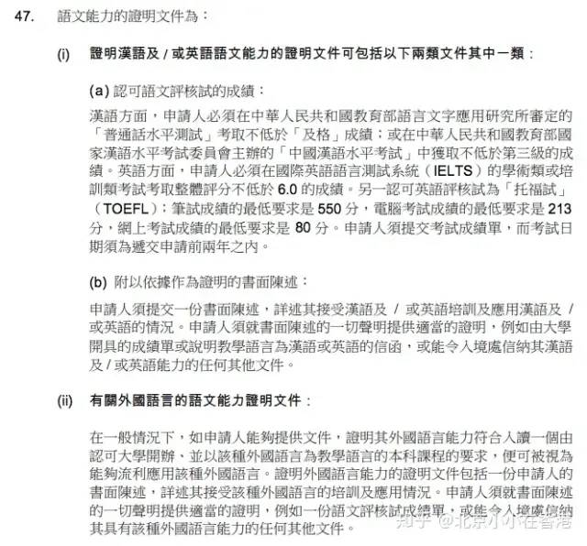

* 除了每个公司的“工作证明”（即入境处所说的雇主推荐信），如果有行业内的大牛以个人名义给写推荐信，当然是更好的。这个不是必需的，如果有，相信只会加分不会减分；
* 过往成就和未来规划部分，在主申请人的申请表最后一栏，要求500字概括。个人认为，这是所有的申请资料中最重要的部分，在这里可以将自己过往的工作经历提炼拔高，并且与赴港后的规划结合，让入境处充分看到自己对于香港的重要性；
* 以上部分，除了国外学位的成绩单需要提交正本，其它的提交复印件即可。

**四. 优才申请的主要流程**

准备好第三部分所述的材料，建议分类别整理好，可以顺丰快递到入境处，也可以亲自或者委托朋友送到入境处优才计划窗口。

如果快递，地址如下，快递一般要求填写联系电话，写官网公布的联系电话即可。

如果亲身递交，在六楼（湾仔地铁站A5出口，出来沿天桥直行进入入境事务大楼六楼）的2号窗口排队，工作人员收件后会在文件首页盖章，收件时没有问答环节，也没有回执，所以本人递交和委托朋友递交效果是一样的。

递交完资料，就需要留意电子邮箱或者通信地址，入境处会有申请编号发过来。我当时在窗口交完材料，三个工作日入境处就发出申请编号了，不过因为挂号信邮寄效率我很晚才收到是后话了。申请编号，主申请人和每个受养人都有一个唯一的编号，今后补件或者公布结果，都是用主申请人的编号。

入境处收到每一宗申请，初步审核后一般都需要补充资料，补充资料的通知可能通过电邮或者邮政发给申请者。

中奖结果每季度末公布一次，一般来说，从提交申请到得到结果，一年左右都属正常。只要没有收到申请失败的通知信，都可以继续等待。

等待的过程中，可以通过申请编号在网站查询，也可以拨打24小时查询电话来查询。

**五. 优才申请是否需要中介**

优才申请的官方资料是中文，标准比较明确，除了客观的证件类资料外，需要提供的可以主观发挥的文件也不算多。即使这样，我想是否需要中介，每个人的答案都是不一样的。

**如果你时间成本很高，靠自己会把整个行程拖很久；或者你希望专业的机构帮忙撰写赴港规划，可以选择一家专业的机构，多和顾问聊聊可以感受的出来。**

如果你有时间整理资料，而且认为自己对于自己的经历和规划最清楚，也有较好的语言组织能力，那么可以考虑自行申请。

**六. 优才申请成功后需要做什么**

如果申请编号出现在每季度末优才官网公布的结果名单中，就表示获得“原则上通过”了。为什么叫做原则上通过呢，难道还有什么例外会不通过吗？接下来还需要提供一些资料，验证没问题后才算正式通过。从得知中奖之后，还需要做如下工作 ：

**1). 接收“原则上通过”通知信。**每个季度末优才官网公布结果后，入境处会陆续给申请者通过电邮或者信件发送“原则上通过”通知信，这封信会告知申请者接下来会面需要准备哪些资料。资料一般包括证件原件、无犯罪记录证明、工作单位或者档案所在处签署盖章的赴港同意书，以及填妥通知信中寄来的问卷调查。

**2). 预约会面。**准备好通信信要求的材料后，打入境处电话预约会面时间。按照预约时间到六楼2号窗口取筹码，窗口交资料后大概等1-2小时，核对资料没问题后，可以拿到正式通过信，以及主申请人和每位受养人的签注纸（上面标注着从当天开始，12个月内在香港有逗留权，俗称”粉签“），然后缴费即完成全部会面流程。每份签证纸收费200左右（我首次领取的190一份，续签的时候230一份，），，金钱成本可以忽略。

2023年取消了面试。

**3). 内地公安局出入境管理处办理逗留签。**逗留签和旅游签一样，属于港澳通行证不同的签注类型。凭借第2步取得的粉签，即可在内地出入境管理处办理逗留签，一般一周左右可以拿到新的通行证。如果回户口所在地不方便，可以选择在深圳罗湖南湖路的出入境办理。

**4). 激活逗留签。**粉签上一般会说明，需要90内登陆香港激活才有效。办完逗留签后，入境香港时走人工柜台，提供通行证和粉签，工作人员会给白色的小标签纸，上面载有入境日期和允许逗留期限（其实和持旅游签入境香港时的标签纸一样，只是允许逗留时间不同）。粉签和白色的标签纸都要保留好，在签注有效期内随时可能用到。

**5). 赴港办身份证。**4和5可以一起进行，身份证需要提前网上预约，办理身份证的时候入境香港时激活逗留签即可。

**6). 取身份证。**身份证办理完成当天，可以拿到一个办理回执，上面有身份证号、照片和可以领取正式身份证的日期，在取得正式身份证之前，这个回执可以当身份证使用。取证的时候提交回执，领取正式身份证，现在首次办理的都是智能身份证，过关时识别速度可以更快。如果需要别人代领，需要填写一份授权书，柜台人员会核对签名是否是本人。